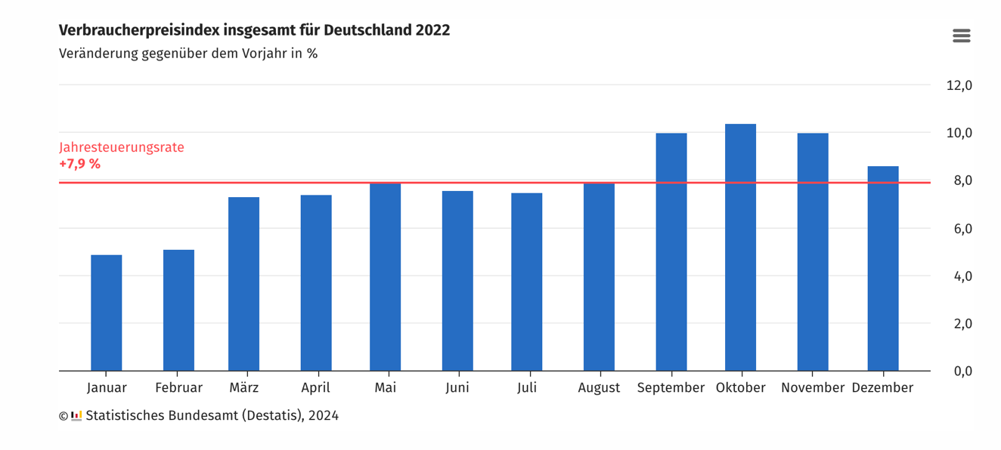

mit diesen Unterteilung für die Subsamples:
- SOEP-CORE 2022: Subsamples A-Q, M1, M2, M7, M8a: 09.05.2022 – 31.01.2023
- Refreshment Sample R: 11.07.2022 – 31.01.2023
- Refreshment Sample M8b: 15.08.2022 – 31.01.2023
- SOEP-REF 2022 (M3-M6): July 2022 until January 2023

Potential issues to discuss:
- Trotz intensiver Suche nach Interviewdatum kann ich bisher immer noch keine Informationen in der Dokumentation angucken ?
- Anscheined wurden Teilnehmerinnen der 2022 Survery erst ab Mai interviewed ?
- Dann bleibt nur noch die Option sich differenzen zwischen 8% inflation und 10% inflation zu vergleichen relativ uninteressant würde ich behaupten…
- Falls wir Surveyantworten auch für Jan & Februrar bekommen sollten, wird es eine Aufgabe den kausalen Effekt der Inflation zu isolieren.
  - time-series confounding of treatment… (Anstelle von Inflation könnte auch der Ukraine Krieg per se der Grund sein warum Menschen sich wengier Sorgen um die Umwelt machen)
- Alternativ:
  - Assessing Ingleharts thesis: Inflation als exogenes Instrument für Worry about the Economy. In diesem Fall würde man den kausalen Effekt von Worry about the Economy auf Worry about Climate Change bestimmen.
    - Pitfall? Exlusion criteria ?
  - Das gleiche gilt auch für VOTING RWP party ( inflation -> voting RWP alla Weber )

